Lampiran 1. Satuan Penyuluhan

SATUAN PENYULUHAN

Judul kegiatan : Penyuluhan gizi dan kesehatan

Pokok bahasan : Pedoman gizi seimbang

Sub pokok bahasan : Pesan gizi seimbang

Jenis : Penyuluhan Kelompok

Metode : Ceramah untuk meningkatkan pengetahuan individu

Sasaran : Siswa SDN Tawangrejeni 1 kelas IV

Waktu : ± 90 menit

Tempat : SDN Tawangrejeni 1, Tawangrejeni, Kecamatan Turen, Kabupaten Malang

Tujuan :

1. Tujuan Instruksional Umum (TIU)
2. Menambah pengetahuan para siswa kelas IV SDN Tawangrejeni 1 Kabupaten Malang terkait dengan pesan gizi seimbang.
3. Tujuan Instruksional Khusus (TIK)
4. Siswa dapat mengetahui gizi seimbang
5. Siswa dapat mengetahui 10 butir pesan gizi seimbang
6. Siswa dapat menjawab kuesioner pengetahuan tentang Pesan Gizi Seimbang

Materi :

* Gizi seimbang adalah susunan pangan sehari-hari yang mengandung zat gizi dalam jenis dan jumlah sesuai dengan kebutuhan tubuh, dengan memperhatikan prinsip keanekaragaman pangan, aktivitas fisik, perilaku hidup bersih dan mepertahankan berat badan normal untuk mencegah masalah gizi. Pesan umum gizi seimbang dijabarkan menjadi 10 pilar yaitu :

1. Syukuri dan nikmati aneka ragam makanan

Kualitas atau mutu gizi dan kelengkapan zat gizi dipengaruhi oleh aneka ragam jenis pangan yang dikonsumsi. Semakin beragam jenis pangan yang dikonsumsi semakin beragam jenis pangan yang dikonsumsi semakin mudah tubuh memperoleh bergai zat lainnya yang bermanfaat bagi kesehatan. Oleh karena itu konsumsi aneka ragam pangan merupakan anjuran penting dalam mewujudkan gizi seimbang. Selain memperhatikan keanekaragaman makanan dan minuman juga perlu memperhatikan dari segi keamanannya yang berarti makanan dan minuman itu harus bebas dari kuman penyakit atau bahan berbahaya. Cara menerapkan pesan ini adalah dengan mengkonsumsi lima kelompok pangan setiap hari atau setiap kali makan. Kelima kelompok pangan tersebut adalah makanan pokok, lauk-pauk, sayuran, buah-buahan dan minuman. Bersyukur dapat diwujudkan dengan berdoa sebelum makan. Dengan bersyukur dan menikmati makan anekaragam makanan akan mendukung terwujudnya cara makan yang baik dan tidak tergesa-gesa. Dengan demikian makanan dapat dikunyah, dicerna dan diserap oleh tubuh lebih baik.

1. Banyak makan sayuran dan cukup buah buahan.

Sayuran dan buah-buahan merupakan sumber berbagai vitamin, mineral, dan serat pangan. Sebagian vitamin, mineral yang terkandung dalam sayuran dan buah-buahan berperan sebagai antioksidan dan penangkal senyawa jahat dalam tubuh. Berbeda dengan sayuran, buah-buahan juga menyediakan karbohidrat terutama berupa fruktosa dan glukosa. Sayur tertentu juga menyediakan karbohidrat, seperti wortel dan kentang sayur. Sementara buah tertentu juga menyediakan lemak tidak jenuh seperti alpukat dan buah merah. Konsumsi sayur dan buah yang cukup menurunkan risiko sulit buang air besar dan kegemukan. Konsumsi sayuran dan buah-buahan yang cukup merupakan salah satu indikator sederhana gizi seimbang. Oleh karena itu konsumsi sayuran dan buah-buahan merupakan salah satu bagian penting dalam mewujudkan gizi seimbang.

1. Biasakan mengonsumsi lauk pauk yang mengandung protein tinggi

Lauk pauk terdiri dari pangan sumber protein hewani dan pangan sumber protein nabati. Kelompok pangan lauk pauk sumber protein hewani meliputi daging ruminansia (daging sapi, daging kambing, daging rusa dll, daging unggas (daging ayam, daging bebek dll), ikan termasuk seafood ,telur dan susu serta hasil olahannya. Kelompok pangan lauk pauk sumber protein nabati meliputi kacang-kacangan dan hasil olahannya seperti kedele, tahu, tempe, kacang hijau, kacang tanah, kacang merah, kacang hitam, kacang tolo dan lain-lain. Fungsi protein dalam tubuh yaitu berfungsi untuk memperbaiki sel tubuh yang rusak. Meskipun kedua kelompok pangan tersebut sama-sama menyediakan protein, tetapi masing-masing kelompok pangan tersebut mempunyai keunggulan dan kekurangan. Oleh karena itu dalam mewujudkan gizi seimbang kedua kelompok pangan ini perlu dikonsumsi bersama kelompok pangan yang lainnya agar jumlah dan kualitas zat gizi yang dikonsumsi lebih baik dan sempurna.

1. Biasakan mengonsumsi anekaragam makanan pokok

Makanan pokok adalah pangan mengandung karbohidrat yang sering dikonsumsi atau telah menjadi bagian dari budaya makan berbagai etnik di Indonesia sejak lama. Contoh pangan karbohidrat adalah beras, jagung, singkong, ubi, talas, garut, sorgum, jewawut, sagu, dan produk olahannya. Indonesia kaya akan beragam pangan sumber karbohidrat tersebut. Disamping mengandung karbohidrat, dalam makanan pokok biasanya juga terkandung antara lain vitamin B1 (tiamin), B2 (riboflavin) dan beberapa mineral. Mineral dari makanan pokok ini biasnya mempunyai mutu biologis atau penyerapan oleh tubuh yang rendah.

1. Batasi konsumsi pangan manis, asin dan berlemak

Informasi kandungan gula, garam, dan lemak serta pesan kesehatan yang tercantum pada label pangan dan makanan siap saji harus diketahui dan mudah dibaca dengan jelas oleh konsumen

1. Konsumsi gula

Dalam konsumsi gula jika melebihi kebutuhan akan berdampak pada peningkatan berat badan, bahkan jika dilakukan dalam jangka waktu yang lama secara langsung akan meningkatkan kadar gula darah dan berdampak pada terjadinya diabetes type-2, bahkan sacara tidak langsung berkontribusi pada penyakit seperti osteoporosis, penyakit jantung dan kanker. Makanan manis juga bedampak pada kerusakan pada gigi. Salah satu cara untuk menjaga kesehatan gigi dan mulut yaitu dengan cara menggosok gigi sebanyak 2 kali, setelah makan pagi dan sebelum tidur.

1. Konsumsi garam

Garam merupakan sumber yodium yang bermanfaat untuk mencegah peyakit gondok. Namun jika konsumsi terlalu banyak akan mempengaruhi kesehatan terutama meningkatkan tekanan darah. Salah satu cara untuk mengurangi tekanan darah tinggi sengan mengkonsumsi garam secukupnya, selain itu dengan mengkonsumsi makanan sumber kalium yang terdapat pada pisang akan mengurangi risiko tekanan darah tinggi.

1. Konsumsi lemak

Lemak yang terdapat di dalam makanan, berguna untuk meningkatkan jumlah energi, membantu penyerapan vitamin A, D, E, dan K serta menambah lezatnya hidangan. Konsumsi lemak dan minyak dalam hidangan sehari-hari dianjurkan tidak lebih dari 25% kebutuhan energy, jika mengkonsumsi lemak secara berlebihan akan mengakibatkan berkurangnya konsumsi makanan lain. Hal ini disebabkan karena lemak berada didalam system pencernaan relative lebih lama dibandingkan dengan protein dan karbohidrat, sehingga lemak menimbulkan rasa kenyang yang lebih lama.

1. Biasakan sarapan

Pagi sampai jam 9 untuk memenuhi sebagian kebutuhan gizi harian (15-30% kebutuhan gizi) dalam rangka mewujudkan hidup sehat, aktif, dan produktif. Sarapan membekali tubuh dengan zat gizi yang diperlukan untuk berpikir, bekerja, dan melakukan aktivitas fisik secara optimal setelah bangun pagi. Bagi anak sekolah, sarapan yang cukup terbukti dapat meningkatkan konsentrasi belajar dan stamina. Karena itu sarapan merupakan salah satu perilaku penting dalam mewujudkan gizi seimbang.

1. Biasakan minum air putih yang cukup dan aman

Air merupakan zat gizi yang sangat dibutuhkan untuk hidup sehat dan tubuh tidak dapat memproduksi air untuk ememnuhi kebutuhan ini. Sekitar dua per tiga tubuh kita adalah air. Air diperlukan untuk pertumbuhan dan perkembangan yang optimal sehingga keseimbangan air perlu dipertahankan dengan mengatur jumlah masukan air dan keluaran air yang seimbang

1. Biasakan membaca label pada kemasan pangan

Label adalah keterangan tentang isi, jenis, komposisi zat gizi, tanggal kadaluarsa dan keterangan pengting lain yang dicantumkan pada kemasan (Depkes,1995). Semua keterangan yang rinci pada label makanan yang dikemas sangat membantu konsumen untuk mengetahui bahan-bahan yang terkandung dalam makanan tersebut. Selain itu dapat memperkirakan bahaya yang mungkin terjadi pada konsumen yang berisiko tinggi karena punya penyakit tertentu. Oleh karena itu dianjurkan untuk membaca label pangan yang dikemas terutama keterangan tentang informasi kandungan zat gizi dan tanggal kadaluarsa sebelum membeli atau mengonsumsi makanan tersebut.

1. Cuci tangan pakai sabun dengan air bersih mengalir

Cuci tangan menggunakan sabun dapat mencegah penyebaran penyakit. 45% penyakit dapat dicegah dengan mencuci tangan pakai sabu. Ada 6 langkah mencuci tangan yaitu :

1. Basahi tangan seluruhnya dengan air bersih mengalir
2. Gosok sabun ke telapak, punggung tangan dan sela jari-jari
3. Bersihkan bgian bawah kuku-kuku
4. Bilas dengan air bersih mengalir
5. Keringkan tangan dengan handuk/tissue atau keringkan dengan udara/ dianginkan.
6. Lakukan aktivitas fisik yang cukup dan pertahankan berat badan normal

Aktivitas fisik adalah setiap gerakan tubuh yang meningkatkan pengeluaran tenaga/ energy dan pembakaran energy. Aktivitas fisik dikategorikan cukup apabila seseorang melakukan latihan fisik atau olah raga selama 30 menit stiap hari atau minimal 3-5hari dalam seminggu. Beberapa aktivitas fisik dapat dilakukan antara lain aktivitas fisik sehari-hari seperti berjalan kaki, berkebun, menyapu, mencuci, mengepel, naik turu tangga dan lain-lain. Latihan fisik adalah semua bentuk aktivitas fisik yang dilakukan secara terstruktur dan terencana, dengan tujuan untuk meningkatkan kesegaran jasmani. Aktivitas fisik yang teratur akan meningkatkan kesempatan hidup sehat lebih panjang.

Proses penyuluhan :

|  |  |  |  |  |
| --- | --- | --- | --- | --- |
| No. | Waktu | Kegiatan | Tindakan | Ketrampilan |
| 1. |  | Pembukaan :   1. Salam 2. Perkenalan diri sebagai penyuluh 3. Perkenalan dengan para siswa/i | Assalamualaikum Wr. Wb  Selamat pagi adik-adik, sebelum saya mulai acara ini, perkenalkan nama saya Ima Ardia, mahasiswa program studi D-III Gizi dari Politeknik Kesehatan Kemenkes malang. Disini saya akan mengadakan penyuluhan, semoga dapat berguna bagi adik-adik semua. Tema dari penyuluhan ini adalah Pesan Gizi seimbang. | Membuka |
| 2. |  | Prestest | Sebelumnya, kakak mau membagikan kertas tolong diisi sesuai kemampuan ya dik? Kalau ada yang tidak dipahami dari pertanyaan yang ada boleh bertanya, dik. | Pretest |
| 3. |  | Penyampaian materi (menggunakan media poster) :   1. Membuka materi 2. Penjelasan mengenai apa yang dimaksut dengan gizi seimbang 3. Penjelasan tentang gizi seimbang | * Pagi ini, kakak akan menyampaikan penyuluhan kepada adik-adik tentang gizi seimbang. * Disini ada yang tau atau pernah mendengar tentang pesan gizi seimbang? * Masih belum tau ya tentang pesan gizi seimbang jadi tolong didengarkan dan diperhatikan ya dik penjelasan dari kakak. |  |
| 4. |  | Tanya jawab kepada siswa SD mengenai :   * Memberikan pertanyaan tentang materi yang telah diberikan * Memberikan kesempatan bertanya kepada siswa SDmengenai materi yang telah diberikan penyuluh. | * Jadi dari penjelasan yang kakak sampaikan dapat disimpulkan bahwa pesan gizi seimbang ada 10 butir yaitu :   Syukuri dan nikmati anekaragam makanan, banyak makan sayuran dan cukup buah-buahan, Biasakan mengonsumsi lauk pauk yang mengandung protein tinggi, biasakan mengonsumsi anekaragam makanan pokok, batasi konsumsi pangan manis, asin dan berlemak, biasakan sarapan, biasakan minum air putih yang cukup dan aman, biasakan membaca label pada kemasan pangan, cuci tangan pakai sabun dengan air bersih mengalir, dan yang terakhir lakukan aktivitas fisik yang cukup dan pertahankan berat badan normal.   * Dari penjelasan dari kakak tadi mungkin ada yang ingin ditanyakan? Atau mungkin kurang paham? |  |
| 5. |  | Post test | * Tadi kan sudah dapat materi ya adik-adik, sekarang kakak akan membagikan kertas soal lagi ya. Langsung diisi ya dik, kan tadi udah dapet materi pasti sekarang langsung bisa menjawab. | Post test |
|  |  | Penutupan :   1. Ucapan terima kasih 2. Pesan – pesan 3. Mohon maaf atas kesalahan kata dan tingkah laku 4. Salam | * Baik terimakasih ya adik-adik atas partisipasinya. * Jangan lupa belajar dan diterapkan tadi apa yang sudah disampaikan. * Mohon maaf apabila ada salah kata atau tingkah laku kakak. * Sekian, assalamualaikum Wr. Wb. | Penutup |
|  |  |  |  |  |

Alat peraga / media :

* Poster

Evaluasi :

* Pre dan Post Test

Sumber pustaka :

Kementrian Kesehatan Republik Indonesia, 2014. Pedoman Gizi Seimbang. Jakarta

Lampiran 2. Media Poster

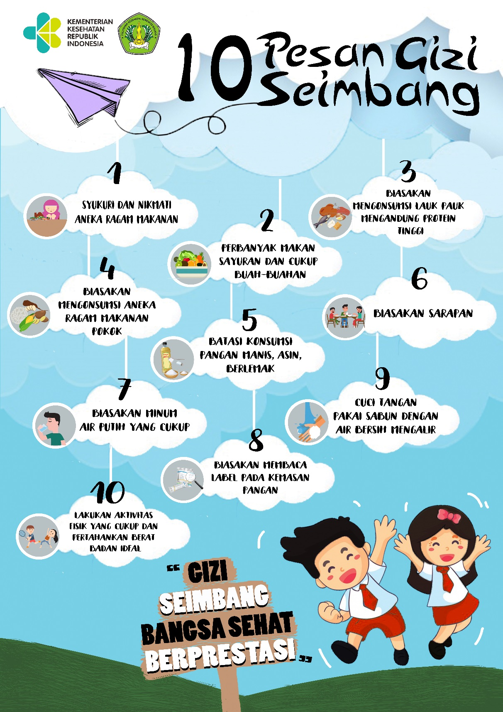

Lampiran 3. Analisis Uji Statistik

**Descriptives**

[DataSet0] F:\OurStats\ima_050419\data.sav

|  |  |  |  |  |  |
| --- | --- | --- | --- | --- | --- |
| **Descriptive Statistics** | | | | | |
|  | N | Minimum | Maximum | Mean | Std. Deviation |
| pre_test | 31 | 25.00 | 70.00 | 52.0968 | 10.14677 |
| post_test | 31 | 45.00 | 90.00 | 79.0323 | 10.36174 |
| Valid N (listwise) | 31 |  |  |  |  |

**NPar Tests**

[DataSet0] F:\OurStats\ima_050419\data.sav

|  |  |  |  |
| --- | --- | --- | --- |
| **One-Sample Kolmogorov-Smirnov Test** | | | |
|  | | pre_test | post_test |
| N | | 31 | 31 |
| Normal Parametersa,b | Mean | 52.0968 | 79.0323 |
| Std. Deviation | 10.14677 | 10.36174 |
| Most Extreme Differences | Absolute | .161 | .202 |
| Positive | .129 | .153 |
| Negative | -.161 | -.202 |
| Kolmogorov-Smirnov Z | | .896 | 1.122 |
| Asymp. Sig. (2-tailed) | | .398 | .161 |
| a. Test distribution is Normal. | | | |
| b. Calculated from data. | | | |

**T-Test**

[DataSet0] F:\OurStats\ima_050419\data.sav

|  |  |  |  |  |  |
| --- | --- | --- | --- | --- | --- |
| **Paired Samples Statistics** | | | | | |
|  | | Mean | N | Std. Deviation | Std. Error Mean |
| Pair 1 | pre_test | 52.0968 | 31 | 10.14677 | 1.82241 |
| post_test | 79.0323 | 31 | 10.36174 | 1.86102 |

|  |  |  |  |  |
| --- | --- | --- | --- | --- |
| **Paired Samples Correlations** | | | | |
|  | | N | Correlation | Sig. |
| Pair 1 | pre_test & post_test | 31 | .234 | .205 |

|  |  |  |  |  |  |  |  |  |  |
| --- | --- | --- | --- | --- | --- | --- | --- | --- | --- |
| **Paired Samples Test** | | | | | | | | | |
|  | | Paired Differences | | | | | t | df | Sig. (2-tailed) |
| Mean | Std. Deviation | Std. Error Mean | 95% Confidence Interval of the Difference | |
| Lower | Upper |
| Pair 1 | pre_test - post_test | -26.93548 | 12.69366 | 2.27985 | -31.59156 | -22.27941 | -11.815 | 30 | .000 |

Lampiran 4. Surat Izin Praktik Kerja Lapangan

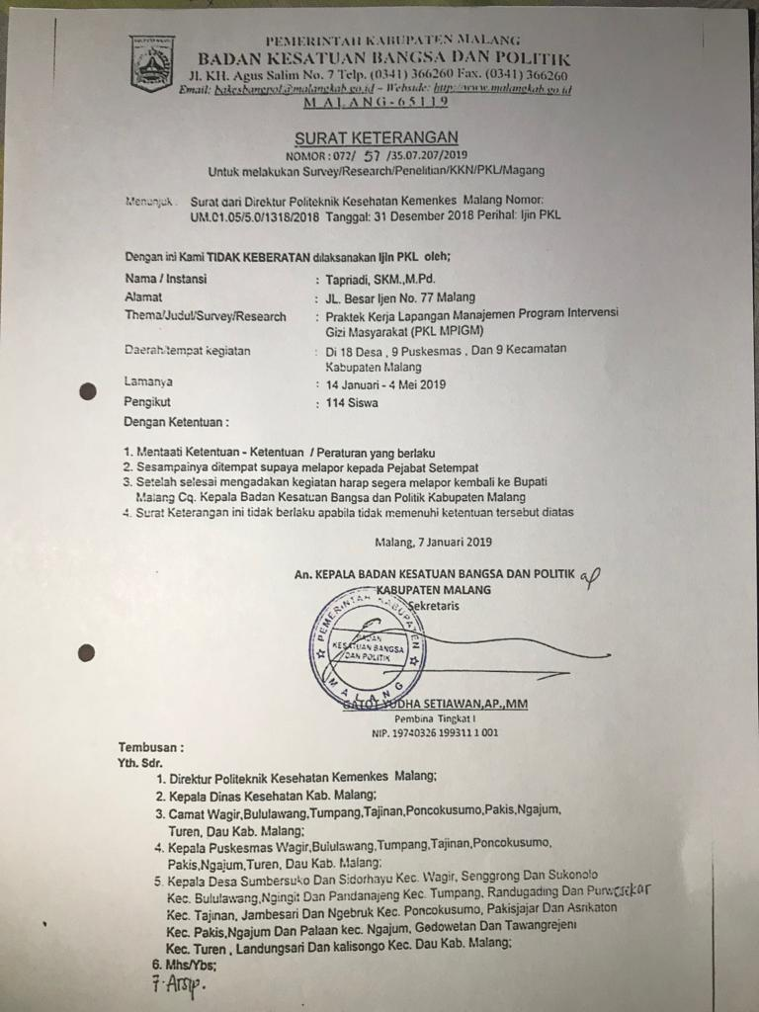

Lampiran 5. Lembar Persetujuan Responden

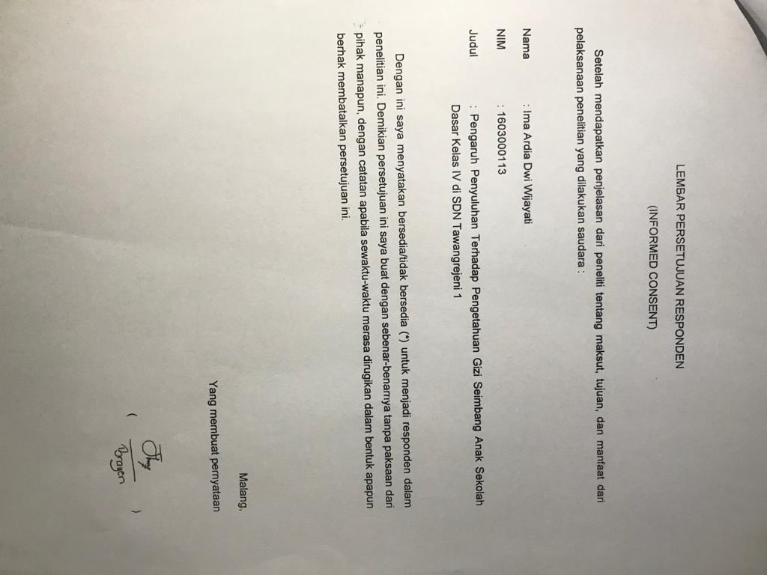

Lampiran 6. Kuisioner Penyuluhan

KUISIONER SISWA

Petunjuk : Isilah data dibawah ini pada kolom yang tersedia

|  |  |
| --- | --- |
| Nama lengkap |  |
| Jenis kelamin | Laki-laki/Perempuan |
| Tempat tanggal lahir |  |
| Umur | Tahun |
| Kelas |  |

KUISIONER

PENGETAHUAN GIZI SEIMBANG

Petunjuk :

Jawablah pertanyaan di bawah ini dengan memberikan tanda silang (X) pada jawaban yang anda anggap benar.

1. Makanan bergizi adalah makanan yang …
2. Porsi yang banyak
3. Makanan yang harganya mahal dan bervariasi
4. Makanan yang bervariasi, harganya murah, dan menarik
5. Makanan yang lengkap dan beraneka ragam mulai dari nasi, sayur, buah, dan lauk
6. Makanan yang enak, beragam, mulai dari nasi, lauk, dan sayur
7. Dibawah ini yang merupakan contoh susunan menu makanan yang paling seimbang adalah …
8. Nasi putih, mie goreng, tumis sawi, jeruk
9. Nasi putih, ayam goreng, perkedel kentang, kecap
10. Nasi kuning, tumis bihun, oseng hati ayam, es sirup
11. Nasi putih, telur ceplok, tahu goreng, sayur bayam, pisang
12. Nasi kuning, mie goreng, telur rebus, sambal petis, kerupuk
13. Fungsi protein dalam lauk pauk yang paling benar adalah…
14. Untuk kebutuhan tenaga
15. Untuk mengatur pencernaan
16. Untuk memenuhi kebutuhan tubuh
17. Untuk menjaga tubuh agar tetap bugar
18. Untuk memperbaiki sel tubuh yang rusak
19. Contoh makanan yang paling banyak mengandung sumber protein nabati adalah…
20. Ayam
21. Tempe
22. Jagung
23. Kentang
24. Kacang tanah
25. Dibawah ini yang paling banyak mengandung vitamin A dan baik untuk mata yaitu…
26. Susu
27. Jeruk
28. Wortel
29. Pepaya
30. Strawberry
31. Dibawah ini yang merupakan contoh bahan makanan sumber karbohidrat adalah…
32. Beras
33. Tempe
34. Ayam
35. Tomat
36. Buncis
37. Salah satu upaya untuk menjaga kesehatan gigi dan mulut adalah rutin menggosok gigi yang paling benar dalam sehari?
38. 3 kali, setiap kali mandi
39. 2 kali, sebelum makan, sebelum tidur
40. 2 kali, setelah makan, sebelum tidur
41. 2 kali, setelah bangun tidur, setelah makan
42. 3 kali, sebelum makan, saat mandi, sebelum bangun tidur
43. Akibat dari tidak sarapan yang paling benar adalah…
44. Diare
45. Tubuh sehat
46. Badan menggigil
47. Mual dan muntah
48. Konsentrasi belajar terganggu
49. Anjuran minimal minum air putih yang benar dalam sehari sebanyak….
50. 5 gelas
51. 9 gelas
52. 8 gelas
53. 7 gelas
54. 6 gelas
55. Kekurangan konsumsi air dapat mengakibatkan dehidrasi, dibawah ini yang merupakan gejala dehidrasi yang paling benar adalah…
56. Sakit perut, mual dan muntah
57. Haus, mata sembab, perut lapar
58. Mata berkunang-kunang, sakit kepala
59. Lesu, bibir pecah-pecah dan mulut kering
60. Kulit kering, sakit tenggorokan, dan mual muntah
61. Contoh makanan dibawah ini yang paling banyak mengandung sumber protein hewani adalah…
62. Susu
63. Daging
64. Tempe
65. Kentang
66. Kacang tanah
67. Akibat tidak mencuci tangan sebelum makan yang paling benar adalah..
68. Diare
69. Lemas
70. Badan menggigil
71. Mual dan muntah
72. Konsentrasi belajar terganggu
73. Dibawah ini yang merupakan tips atau cara untuk mencegah terjadinya penyakit gigi dan mulut yang paling benar adalah..
74. Makanan camilan diantara waktu makan
75. Makan makanan dengan suhu tinggi (panas)
76. Mengurangi makanan yang terlalu asam dan manis
77. Membiasakan mengonsumsi makanan yang manis-manis
78. Menghindari makanan yang tinggi serat seperti buah dan sayur
79. Cara mencuci tangan yang benar yaitu…
80. Dengan air hujan
81. Dengan air minum
82. Dengan air bersih mengalir dan sabun
83. Dengan air mengalir di dekat sungai
84. Dengan air mengalir yang ditampung diwadah
85. Manfaat garam beryodium yang paling benar adalah…
86. Untuk mencegah kebodohan
87. Untuk mencegah penyakit kulit
88. Untuk mencegah penyakit mata
89. Untuk mencegah penyakit gondok
90. Untuk mencegah adanya peradangan
91. Fungsi dari berolahraga yang paling benar adalah…
92. Agar tubuh tidak sehat
93. Agar tubuh sehat dan bugar
94. Agar tubuh tidak gampang sakit
95. Agar tubuh mendapat cadangan energi
96. Agar lebih berkonsentrasi belajar
97. Hal yang paling benar dilakukan pertama kali sebelum membeli makanan dalam kemasan adalah..
98. Disesuaikan dengan selera
99. Melihat harga kemasan makanan
100. Melihat bentuk yang lucu dari kemasan
101. Melihat label dari kemasan makanan
102. Melihat komposisi bahan pada kemasan
103. Ikan merupakan salah satu bahan makanan sumber protein hewani, salah satu kandungan gizi pada ikan yang bermanfaat untuk menjaga kesehatan jantung dan penting bagi otak adalah..
104. Omega 3
105. Kalium
106. Natrium
107. Zat besi
108. Kalsium
109. Terlalu banyak mengkonsumsi natrium akan menyebabkan darah tinggi, salah satu cara untuk mengurangi hal tersebut dengan mengkonsumsi makanan sumber kalium. Berikut yang merupakan contoh bahan makanan sumber kalium yang paling banyak adalah…
110. Pisang
111. Keju
112. Kecap
113. Durian
114. Tape
115. Selain protein, zat gizi yang terdapat pada daging dan unggas yang bagus bagi anak dalam masa pertumbuhan yang paling benar adalah…
116. Karbohidrat
117. Natrium
118. Kalsium
119. Zat besi
120. Kalium

Sumber : Nurmaningtyas R 2017. Pengaruh Penyuluhan Gizi seimbang dengan Media Permainan Ular Tangga terhadap Pengetahuan dan Sikap Siswa Kelas IV di SDN Bareng 4 Kota Malang. Skripsi. Politeknik Kesehatan Kemenkes Malang

Lampiran 7. Dokumentasi

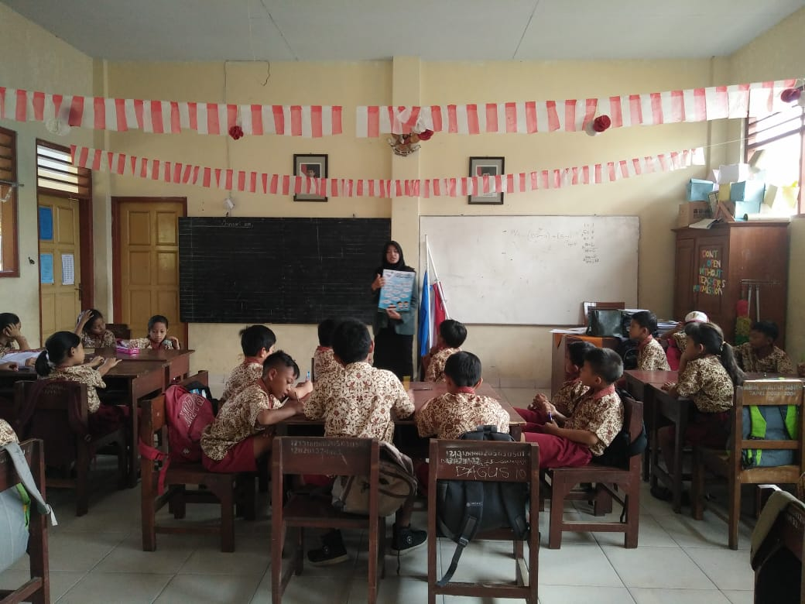

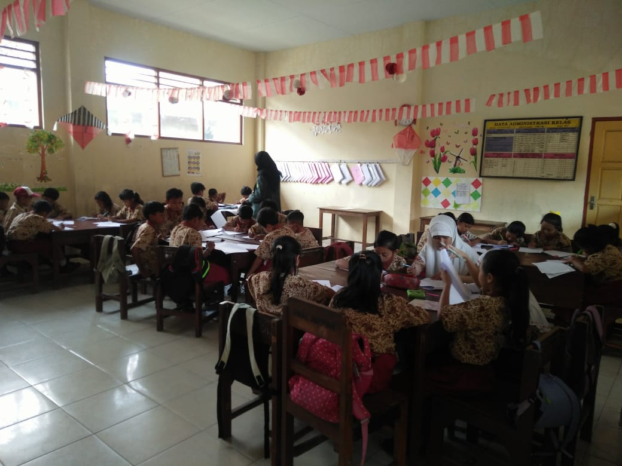

Lampiran 8. Rekapitulasi Nilai Pretest dan Posttest

|  |  |  |  |  |  |  |  |
| --- | --- | --- | --- | --- | --- | --- | --- |
| No | Nama | Jenis Kelamin | Usia | Pre-test | Kategori | Post test | Kategori |
| 1. | CA | P | 10 | 65 | Cukup | 90 | Baik |
| 2. | NVLPN | P | 10 | 50 | Kurang | 75 | Cukup |
| 3. | SMZ | P | 10 | 70 | Cukup | 90 | Baik |
| 4. | MRA | L | 9 | 40 | Kurang | 50 | Kurang |
| 5. | DP | L | 10 | 70 | Cukup | 80 | Baik |
| 6. | RNR | L | 9 | 60 | Cukup | 80 | Baik |
| 7. | AA | L | 9 | 60 | Cukup | 75 | Cukup |
| 8. | FSM | L | 9 | 40 | Kurang | 75 | Cukup |
| 9. | JWD | P | 9 | 30 | Kurang | 75 | Cukup |
| 10. | MBF | L | 10 | 50 | Kurang | 70 | Cukup |
| 11. | AP | L | 9 | 45 | Kurang | 85 | Baik |
| 12. | MFA | L | 9 | 55 | Kurang | 85 | Baik |
| 13 | GA | L | 9 | 45 | Kurang | 85 | Baik |
| .14. | LKB | L | 9 | 55 | Kurang | 85 | Baik |
| 15. | ARR | L | 9 | 65 | Cukup | 75 | Cukup |
| 16. | SAR | L | 8 | 50 | Kurang | 80 | Baik |
| 17. | FR | L | 10 | 55 | Kurang | 80 | Baik |
| 18. | RP | L | 9 | 55 | Kurang | 75 | Cukup |
| 19. | AS | P | 9 | 55 | Kurang | 45 | Kurang |
| 20. | AA | P | 8 | 50 | Kurang | 85 | Baik |
| 21. | NYR | L | 10 | 25 | Kurang | 85 | Baik |
| 22. | ER | P | 9 | 45 | Kurang | 70 | Cukup |
| 23. | LEF | L | 9 | 45 | Kurang | 80 | Baik |
| 24. | RAT | L | 10 | 50 | Kurang | 70 | Cukup |
| 25. | MN | P | 9 | 45 | Kurang | 85 | Baik |
| 26. | BW | P | 9 | 55 | Kurang | 85 | Baik |
| 27. | FC | P | 9 | 55 | Kurang | 85 | Baik |
| 28. | DT | P | 8 | 55 | Kurang | 85 | Baik |
| 29. | DA | P | 9 | 60 | Cukup | 90 | Baik |
| 30. | AD | P | 8 | 55 | Kurang | 85 | Baik |
| 31. | KR | P | 9 | 60 | Cukup | 90 | Baik |